**Ritmo lector**:

*Actividad 1*: Seguir el ritmo

**Nivel 1**

Seguir el ritmo. A partir de un estímulo visual y sonoro, los niños deberán seguir la secuencia con golpecitos (si la pantalla es táctil) :

. .

. ..

. .. .

.. . ..

**Nivel 2**:

Secuencia más compleja de la actividad anterior.

*Actividad 2*: Karaoke

**Nivel 1**:

Actividad tipo karaoke. El niño debe leer las vocales según indique el color de manera secuencial. (deberán aparecer por pares de letras y desparecer) Separadas por espacios (según la secuencia) y de izquierda a derecha.

A A EE II OO

AE IU EI EA

*Notas: El ejercicio podría tener 2 modalidades, una con el docente como guía, donde repite verbalmente y otro donde el niño va presionando las letras que aparecen.*

**Nivel 2**:

Ídem con sílabas.

MA ME MI MO MU

PA PE PI PO PU

SA SE SI SO SU

RA RE RI RO RU

Luego mezclar las sílabas. Botón donde puedan elegir el tipo de letra (cursiva, imprenta mayúscula- minúscula). Siempre sílabas directas, es decir consonante-vocal

MA SO RI TU PO

**Nivel 3**:

Ídem nivel dos con palabras. Puede ir acompañado por imágenes

OJO

PATO

CARA

DADO

CASA

art- + palabra

EL AUTO

LA TAZA

LA MANO

LA PALA

EL DEDO

LA CAMISA

LA MACETA

EL CORAZÓN

LA CANILLA

EL HELADO

LA BOCA ES ROJA

LA PALOMA VUELA

EL NENE ESTÁ CONTENTO

EL CARAMELO ES DULCE

JUEGO CON MI AMIGO

**Nota: Podría hacerse acompañado o solo, si aparecen 3 imágenes que hay que asociar con una palabra. Medir tiempo.**

*Actividad 4*: Tetris con palabras.

VER CÓMO SERÍA ESTA ACTIVIDAD

**COORDINACIÓN VISOMOTRIZ**

Actividad 1: OBSERVA BIEN LOS SIGUIENTES PUNTOS, CONTINÚA EL CAMINO HASTA LLEGAR AL FINAL SIN TOCAR LOS BORDES**.**

**AYUDA A PAYASÍN A BUSCAR SUS PELOTAS. INTENTA NO TOCAR LAS LÍNEAS.**

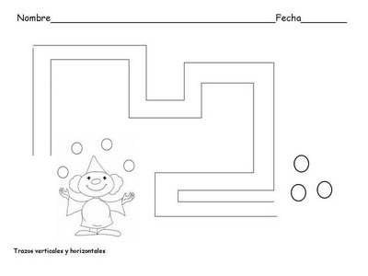

**MUY BIEN!!! AHORA QUE YA SABEMOS CÓMO SE USAN LOS RENGLONES VAMOS A REALIZAR DISTINTAS RAYAS SIN PASARNOS. ¡A TRABAJAR**!

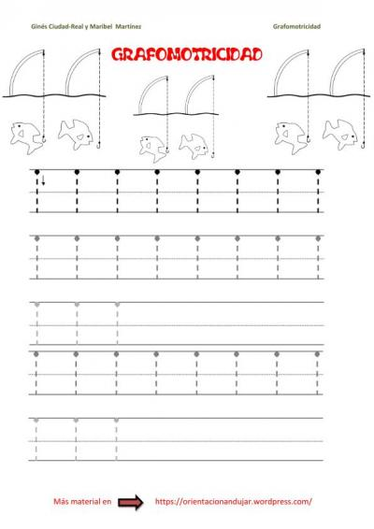

**INTENTA REPASAR LAS LÍNEAS DE PUNTOS**.

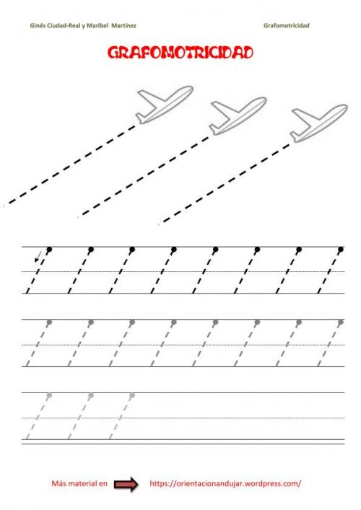

**FIJATE BIEN, LAS SIGUIENTES SON HACIA EL OTRO LADO!!**

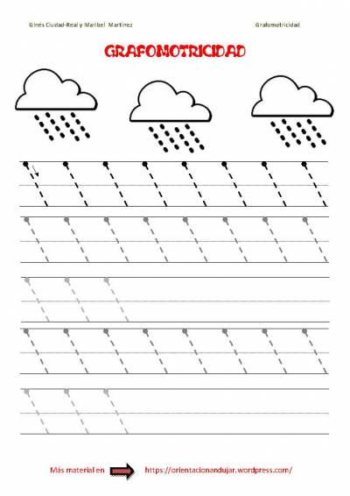

**SI OBSERVAMOS LA LETRA “A”, PARA REALIZARLA DEBEMOS UTILIZAR LAS LÍNEAS QUE ESTUVIMOS PRACTICANDO. JUNTOS VAMOS A INTENTAR REALIZARLA. RECUERDA QUE DEBES RESPETAR LOS RENGLONES**.



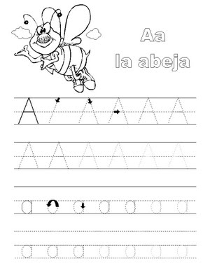



Se seguiría con todo el abecedario, comenzando por las vocales. TODO EN IMPRENTA MAYÚSCULA

PARA ESTIMULAR CURSIVA:

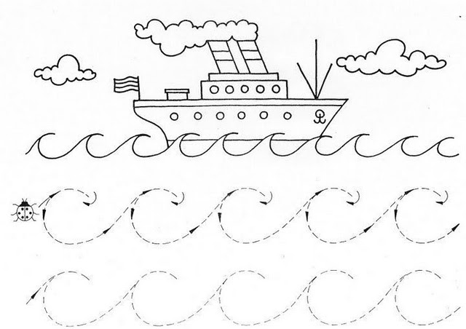

**¡REALIZAMOS MONTAÑITAS! INTENTA CONTINUAR LAS MONTAÑAS SIN**

**TOCAR LAS LÍENS DE ABAJO.**



**AYUDÁ A PHOO A ELEGIR EL CAMINO CORRECTO.**

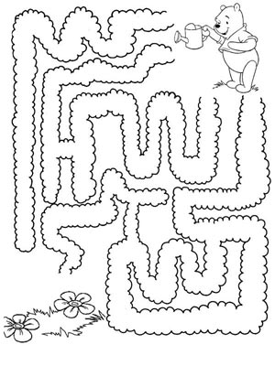

**SALTANDO, SALTANDO AYUDAMOS AL SAPITO.**

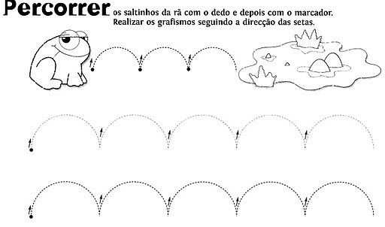

**REPASAMOS SOBRE LAS LÍNEAS CON UN LÁPIZ.**

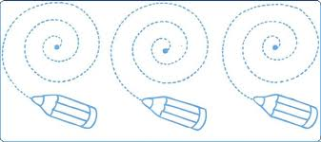

**¡ATENCIÓN! ESTAS LÍNEAS SE CRUZAN FORMANDO UNOS ENORMES**

**RULOS. ¿INTENTAMOS COMPLETAR LAS LÍNEAS PUNTEADAS?**

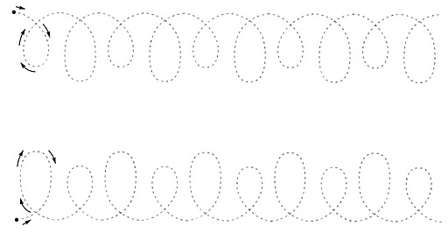

Letra cursiva

*LA LETRA CURSIVA ES VOLTERETA,*

*VA, VIENE, SE DA LA VUELTA.*

*PASA POR AQUÍ, PASA POR ALLÁ*

*SIEMPRE DE UN LADO AL OTRO VA.*

*LA LETRA CURSIVA ES COMPAÑERA,*

*NO DEJA SOLA A NINGUNA LETRA.*

*AGARRADITAS DE LA MANO*

*RECORREN EL RENGLÓN,*

*SIEMPRE AL COMPÁS DE UNA CANCIÓN.*

**RECORREMOS LA LETRA “C” CON EL DEDO, LUEGO INTENTAMOS**

**HACERLA CON LÁPIZ EN CADA RENGLÓN.**

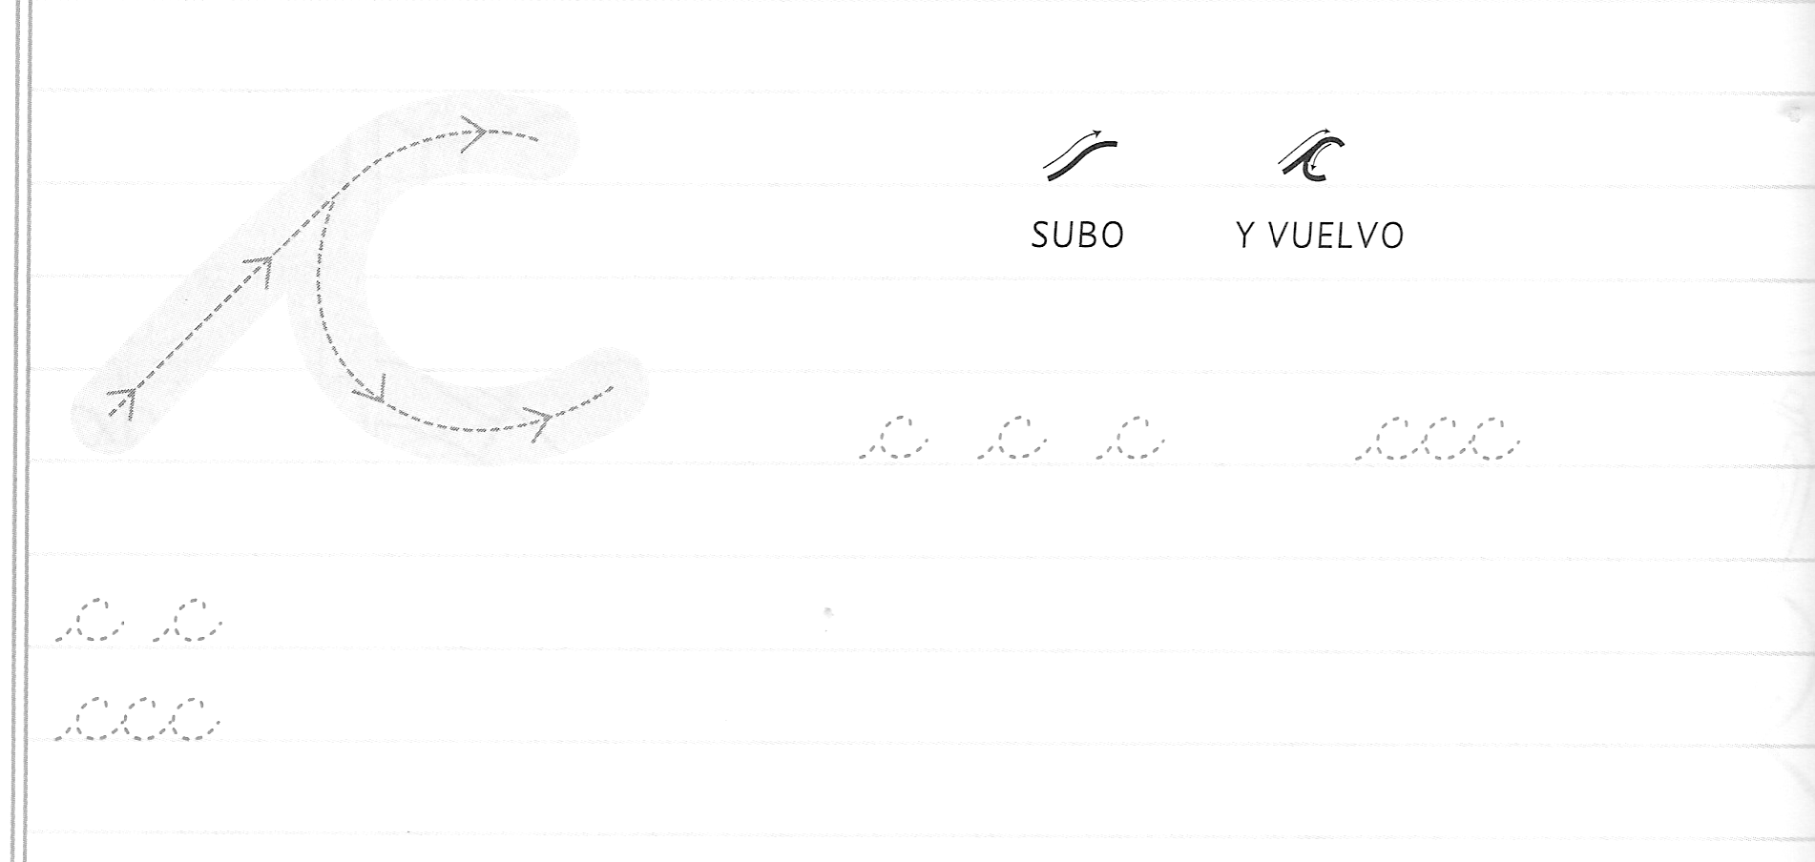

**COPIA EL RECORRIDO DE LA MARIPOSA EN EL CUADRO DE LA**

**DERECHA.**

